ПетрГУ КФТТ 2001-2024
Петрозаводский Государственный Университет
Кафедра Физики Твердого Тела

Лабораторная работа №6
по информатике

Тема: Создание диаграммы вариантов использования
Темы: «Онлайн-доставка еды», «Онлайн-кинотеатр»

Выполнил: Соболев Всеволод, гр. 21318
Проверил: Лобов Д.В.

Петрозаводск 2026

Цель
Изучить назначение и правила построения диаграммы вариантов использования (диаграммы прецедентов), научиться выделять действующие лица и прецеденты и отражать их взаимодействие.
Задача
1. Выделить действующих лиц и прецеденты. 2. Создать диаграмму вариантов использования, в которой будут заданы прецеденты и действующие лица. 3. Вставить отношения между вариантами использования и действующими лицами. Диаграммы построены для двух тем: «Онлайн-доставка еды» и «Онлайн-кинотеатр».
Идея метода
Действующие лица (акторы) показываются фигурками по обе стороны границы системы, прецеденты — овалами внутри прямоугольника системы. Связь «актор — прецедент» означает, что актор инициирует или участвует в прецеденте; пунктирная связь <<include>> означает, что один прецедент всегда входит в другой. Для построения использован язык PlantUML, из которого автоматически получается готовое изображение диаграммы.
Диаграммы
Тема 1. Онлайн-доставка еды
Действующие лица: Клиент, Курьер, Ресторан, Платёжная система. Прецеденты: открыть меню ресторана, оформить заказ, оплатить заказ, отследить статус доставки, принять и передать заказ, подтвердить готовность заказа, обработать платёж.
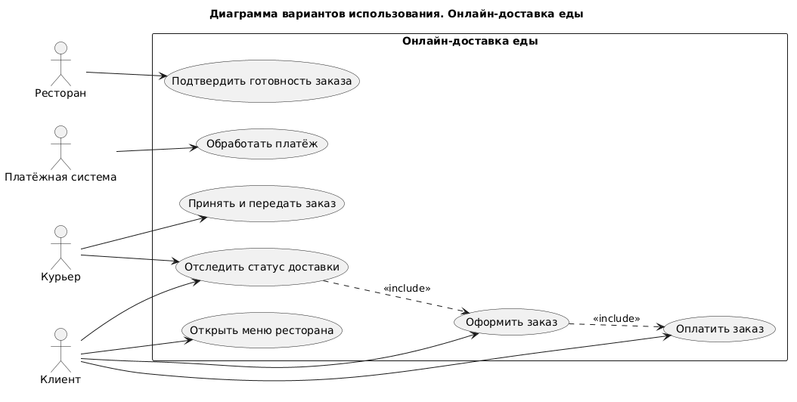
Рис. 1 — Диаграмма вариантов использования. Онлайн-доставка еды
Тема 2. Онлайн-кинотеатр
Действующие лица: Зритель, Администратор, Платёжная система, Кинотеатр (внешняя система). Прецеденты: выбрать фильм, оформить подписку, смотреть фильм, управлять каталогом, управлять учётными записями, сформировать сеансы, обработать платёж.
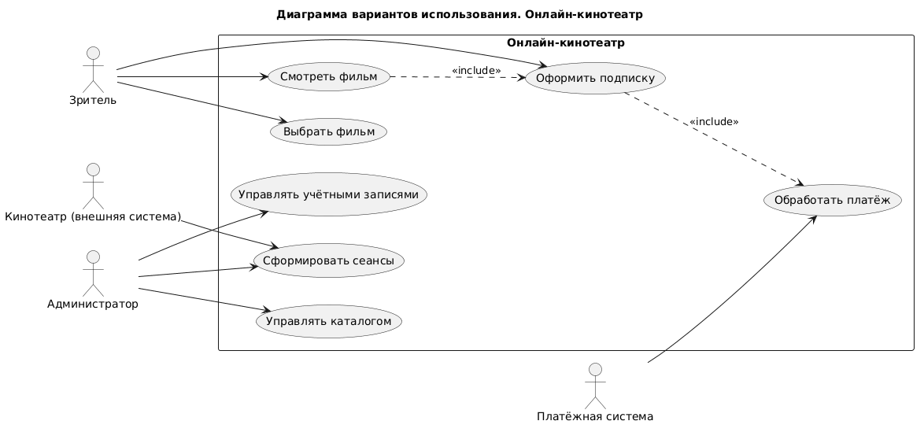
Рис. 2 — Диаграмма вариантов использования. Онлайн-кинотеатр
Выводы
Построены диаграммы вариантов использования для двух предметных областей. Отражены все выделенные действующие лица и прецеденты, а также отношения между ними, включая отношения включения (<<include>>) между прецедентами. Исходные тексты диаграмм на языке PlantUML размещены в репозитории, что позволяет построить диаграммы повторно в любой UML-программе (Draw.io, PlantUML и др.).

